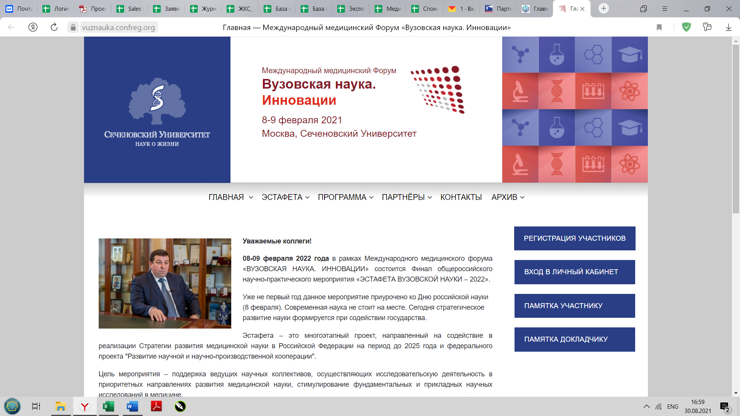

|  |  |
| --- | --- |
| **ФОРМА ПОДАЧИ ИНФОРМАЦИИ:**  **в материалы мероприятия,**  **для очной выставки,**  **для виртуального стенда организации**  **КРАЙНИЙ СРОК ПРЕДОСТАВЛЕНИЯ ЗАПОЛНЕННОЙ ФОРМЫ:**  **20 декабря 2021 года** | |
| **В МАТЕРИАЛЫ МЕРОПРИЯТИЯ** | |
| **Название организации** |  |
|  | |
| **Контактная информация (общая по организации) по форме: адрес, телефон, e-mail, сайт** |  |
|  | |
| **Описание компании для электронных материалов (до 1000 знаков) - для программы Конференции** |  |
|  | |
| **ДЛЯ ВИРТУАЛЬНОГО СТЕНДА** | |
| **Описание организации для виртуального стенда организации (расширенное описание)** |  |
|  | |
| **Для виртуального стенда:**  **Ссылка(и) на скачивание на видео + название видео в раздел «Видеогалерея» (каждая ссылка в отдельной ячейке, до 5 видеороликов)** |  |
|  |
|  |
|  |
|  |
|  |
|  |
|  |  |
| **Для виртуального стенда:**  **Ссылка(и) для скачивания файлов в раздел "Материалы для скачивания" и названия файлов**  **Формат материалов для скачивания: pdf, до 15 файлов** |  |
|  |
|  |
|  |
|  |
|  |
|  |  |
| **Для виртуального стенда:**  **Ссылка(и) для скачивания файлов в раздел «Фотогалерея»**  **Формат фото для фотогалереи: png, jpg, до 15 файлов** |  |
|  |
|  |
|  |
|  |
|  |
| **ДЛЯ ОЧНОЙ ВЫСТАВКИ** | |
| **ФИО, должность и контактные данные(емейл, моб.тел) ответственного за подготовку рабочего места на очной выставке** | **ФИО, должность:**  **Моб.тел:**  **E-mail:** |
| **Рабочее место на выставке включает в себя:** стол, 2 стула, 2 постерные панели(формат панели: А1, вертикальный), розетку, мусорную корзину. | |

**По вопросам участия в выставке, пожалуйста, обращайтесь**

**в Технический секретариат:**

**Дарья Андреева**

Тел.: +7 (926) 891 76 23

E-mail: [vuznauka-conf@yandex.ru](mailto:vuznauka-conf@yandex.ru)